PHÒNG GD& ĐT TX BUÔN HỒ  TRƯỜNG MG VÀNH KHUYÊN | CỘNG HÒA XÃ HỘI CHỦ NGHĨA VIỆT NAM  Độc lập – Tự do – Hạnh phúc
 | Bình Tân, ngày 01 tháng 2 năm 2021.

BÁO CÁO KẾT QUẢ TRẢI NGHIỆM GÓI BÁNH CHƯNG XANH CHÀO MỪNG TẾT NGUYÊN ĐÁN NĂM 2021
NĂM HỌC 2020 - 2021

Căn cứ vào kế hoạch số /KH-MG VK Về việc tổ chức Hoạt động trải nghiệm “Gói Bánh chưng xanh “ chào mừng Tết Nguyên Đán 2021 . Trường Mẫu giáo Vành Khuyên báo cáo tình hình và kết quả tổ chức Hoạt động trải nghiệm, cụ thể như sau :
I. Tình hình tổ chức trải nghiệm “ Gói bánh chưng xanh”:
- Các lớp chuẩn bị các nguyên vật liệu cần thiết để gói bánh như: Gạo nếp, thịt heo, đâuk xanh, lá giong, lạt cột, khuôn bánh... 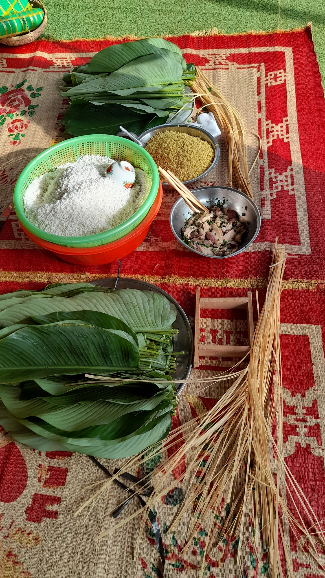
- Các cô thực hiện gói bánh, hướng dẫn các cháu gói bánh và thông qua hoạt động gói bánh cô giáo dục cho học sinh truyền thống tốt đẹp của dân tộc Việt Nam, đạo lý uống nước nhớ nguồn, tinh thần tương thân, tương ái, lá lành đùm lá rách, lá rách ít đùm lá rách nhiều, từ đó khơi dậy cho các em lòng tự hào dân tộc, tình yêu quê hương đất nước con người, ý thức trách nhiệm của bản thân
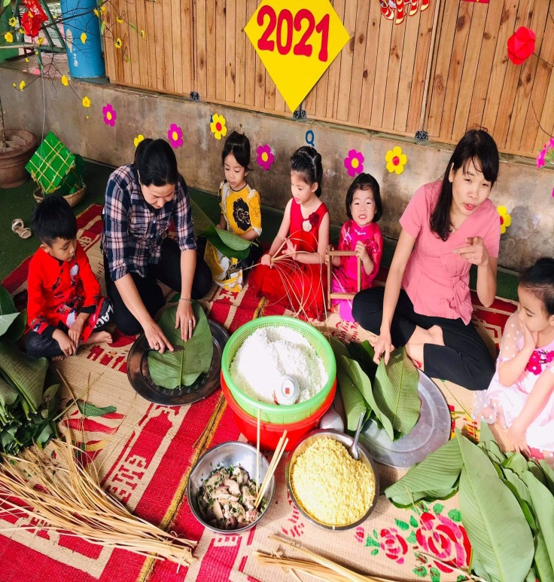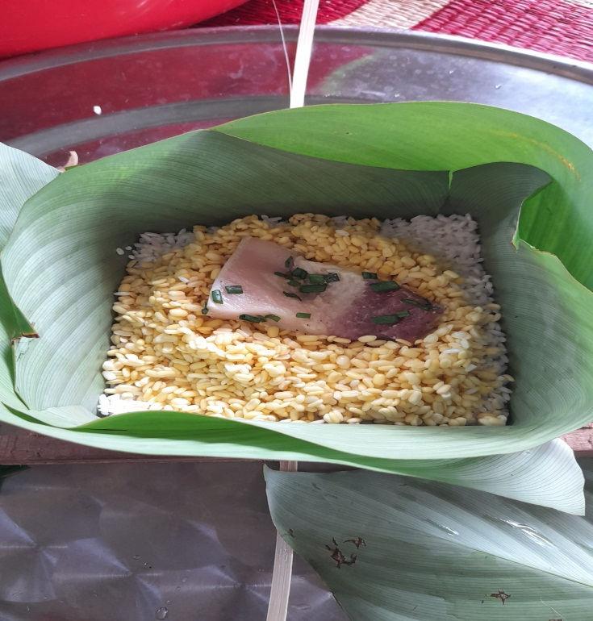
II. Đánh giá, kết quả buổi trải nghiệm:
* Kết quả cụ thể:
- Kinh phí tổ chức: 2.000.000đ trong đó:
+ Mua gạo, nếp, thịt, lá giong, lạt buộc: 1.950.000đ
+ Mua bao bóng cho cháu đựng bánh đem về: 50.000đ
- Số bánh chưng gói được 131 cái nhỏ, 25 cái lớn.
- Số học sinh được nhận bánh chưng 131 em.
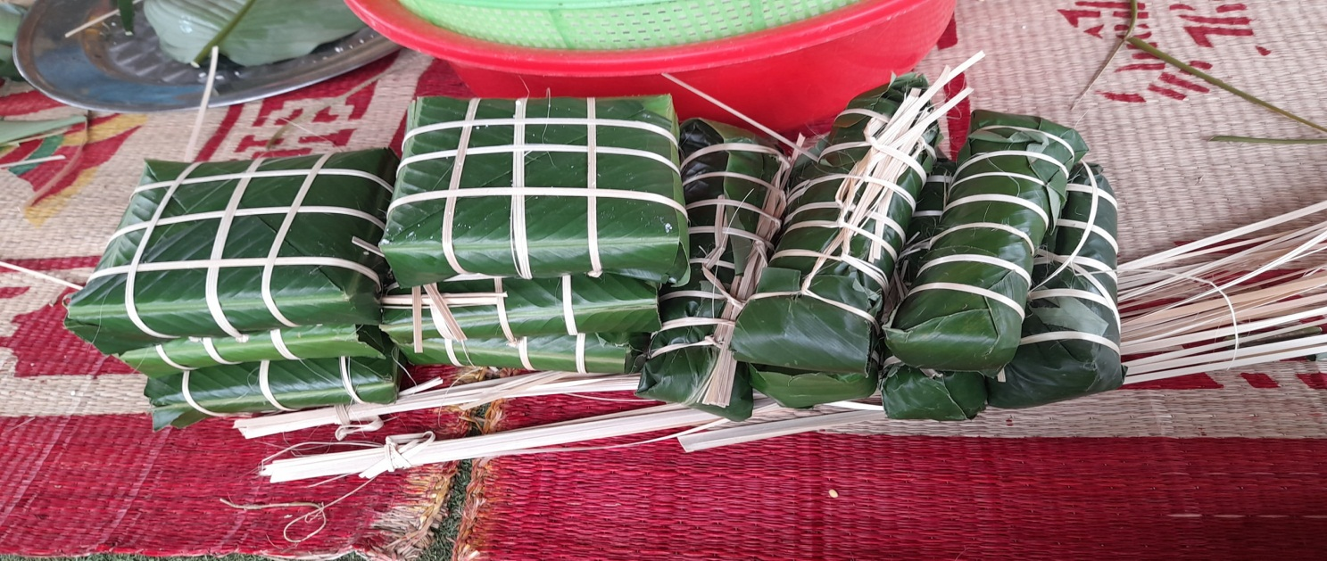
* Đánh giá chung :
- Nhằm mục đích cho các bé hiểu sâu sắc về ý nghĩa bánh chưng ngày tết và được trải nghiệm cùng cô gói chiếc bánh chưng;
- Thông qua hoạt động này, không những trẻ biết thêm ý nghĩa của ngày Tết cổ truyền, biết được những phong tục, tập quán trong ngày Tết mà trẻ còn lĩnh hội được kỹ năng cần thiết trong cuộc sống như: Kỹ năng lao động tự phục vụ, kỹ năng giao tiếp, kỹ năng hợp tác trong nhóm..., trẻ thực sự hào hứng với sản phẩm do bàn tay mình làm ra.
Trên đây là báo cáo Hoạt động trải nghiệm “ Gói bánh chưng xanh” chào mừng ngày Tết Nguyên Đán 2021 của Trường Mẫu giáo Vành Khuyên./.
Nơi nhận:  - Phòng GD&ĐT (b/cáo);  - Lưu VT/CM./. | K/T HIỆU TRƯỞNG  PHÓ HIỆU TRƯỞNG  Nguyễn Thị Hiền Ny

